Профилактические рейды(обходы) КРД.
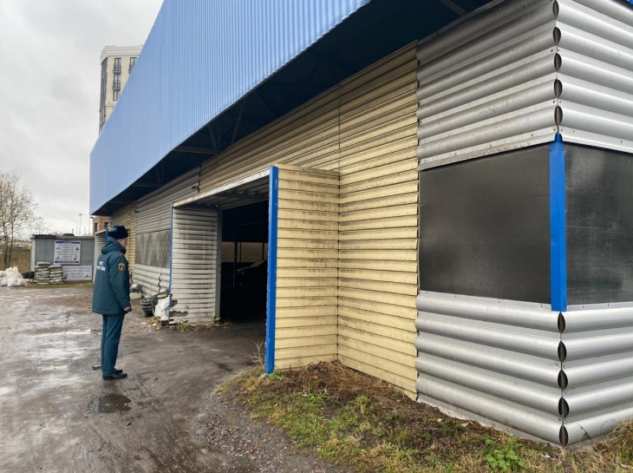
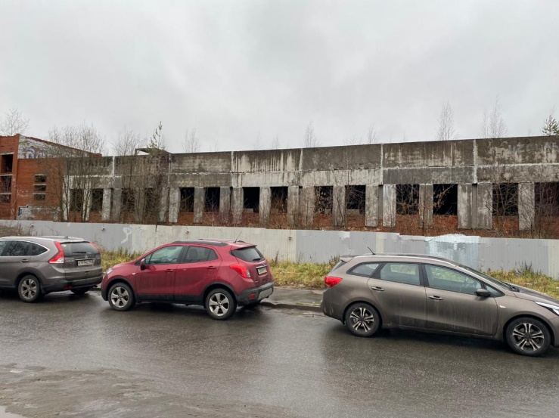
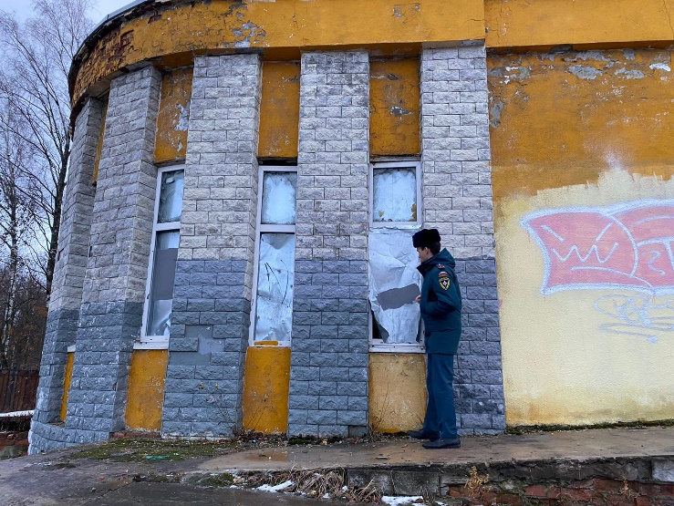
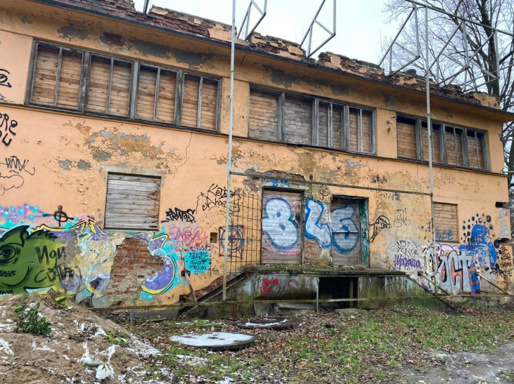
В связи с участившимися пожарами в капитально ремонтируемых и расселенных домах на территории района, сотрудники отдела надзорной деятельности и профилактической работы Приморского района управления по Приморскому району Главного управления МЧС России по г. Санкт-Петербургу продолжают проводить профилактические рейды, направленные на профилактику пожаров и загораний в неэксплуатируемых зданиях. На территории района таких зданий сорок восемь, в основном это недостроенные здания. В ходе осмотра зданий основное внимание обращено на наличие в них запорных устройств, для предотвращения несанкционированного попадания людей на данные объекты. Как показывает практика в вышеуказанной категории объектов выявлялись случаи пребывания лиц без определенного места жительства и рода занятий, данные лица злоупотребляют распитием спиртных напитков, что, в свою очередь, влечет за собой пренебрежение элементарными правилами пожарной безопасности, в том числе, при курении. Именно это и является основными причинами возникновения пожаров на данной категории объектов.
Управление по Приморскому району ГУ МЧС по СПБ, СПб ГКУ «ПСО Приморского района», ВДПО Приморское отделение ГО ВДПО по СПб и территориальный отдел Приморского района.

